CBB02405D数字控制
双向BUCK-BOOST变换器硬件设计报告

Date:2021-04-10
Rev1.0
@淘宝：文七电源
地址：https://shop274134110.taobao.com

1 BUCK-BOOST工作原理分析

1.1 双向BUCK-BOOST拓扑简介
双向BUCK-BOOST电路拓扑是由同步BUCK电路和同步BOOST电路级联而成。传统的BUCK电路和BOOST电路中由二极管续流，但在低压大电流场合，由于二极管上存在导通压降，会引起较大的导通损耗。利用MOS管代替传统的BUCK电路和BOOST电路中的续流二极管，由于MOS管开通时的管压降相对较低，能够显著降低电路中半导体的导通损耗，这种方式称为同步整流。
图1.1 双向BUCK-BOOST电路
即如上图1.1所示，双向同步整流BUCK-BOOST电路是由同步BUCK电路和同步BOOST电路构成，其中MOS管Q1，Q2和电感L构成同步BUCK降压变换器电路，MOS管Q3，Q4和电感L构成同步BOOST升压变换器电路。
由于同步整流BUCK-BOOST拓扑左右完全对称，即MOS管Q3，Q4和电感L也可以构成同步BUCK降压变换器电路，MOS管Q1，Q2和电感L也可以构成同步BOOST升压变换器电路。因此同步整流BUCK-BOOST电路在任何一方向上均可以实现升降压功能，即电路能量可以双向流动。
以左侧为输入，右侧为输出为例子，分析电路工作原理。当Q4常闭，Q3常开，Q1与Q2以特定占空比互补导通，则电路工作于BUCK模式，如图1.2所示；当Q1常闭，Q2常开，Q3和Q4以特定占空比互补导通，则电路工作于BOOST模式，如图1.3所示；当Q1和Q2，Q3和Q4均特定占空比互补导通，则电路工作于BUCK-BOOST模式（MIX混合模式），如图1.1所示。
图1.2 BUCK模式
图1.3 BOOST模式

1.2 BUCK工作模式
当输出电压显著小于输入电压时，电路工作在降压区（BUCK模式），此时Q1和Q2以特定占空比互补导通，Q4常闭合Q3常开，电路等效于同步BUCK电路。在实际应用中，Q1与Q4的为上管，通常采用自举升压的驱动方式，即对于Q4而言，在一个开关周期内，Q3需要有特定的导通时间，否则当Q4的自举电容能量损耗完时，Q4将截止。即该应用场合，可以使得Q3以很小得占空比导通，即Q4以接近满占空比导通。
当Q1开通Q2关断时，其等效电路如图1.4所示，输入V_{in}通过Q1为电感 L1 储能并为负载供电，电感两端的电压为V_{in}-V_{out}，电感电流线增加，电感储能，输出电容储能。
图1.4 BUCK模式电感储能阶段
此时，输入输出电压，电感电流的关系为：
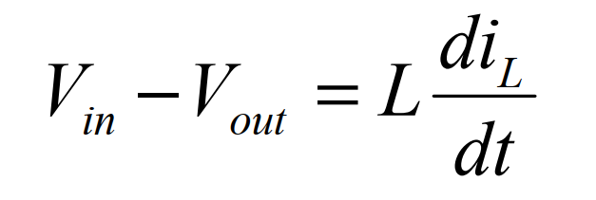
当Q1关断Q2开通时，其等效电路如图1.5，所示由于电感电流不能突变，电感电流方向不变，通过Q2进行续流，电感两端的电压为-V_{out}，电感电流线性减少，电感放能。
图1.5 BUCK模式电感放能阶段
此时，输出电压与电感的关系为：
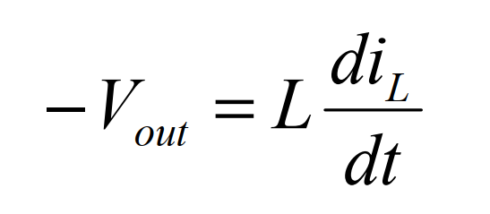
Q1和Q2驱动和电感电流波形如图1.6所示。
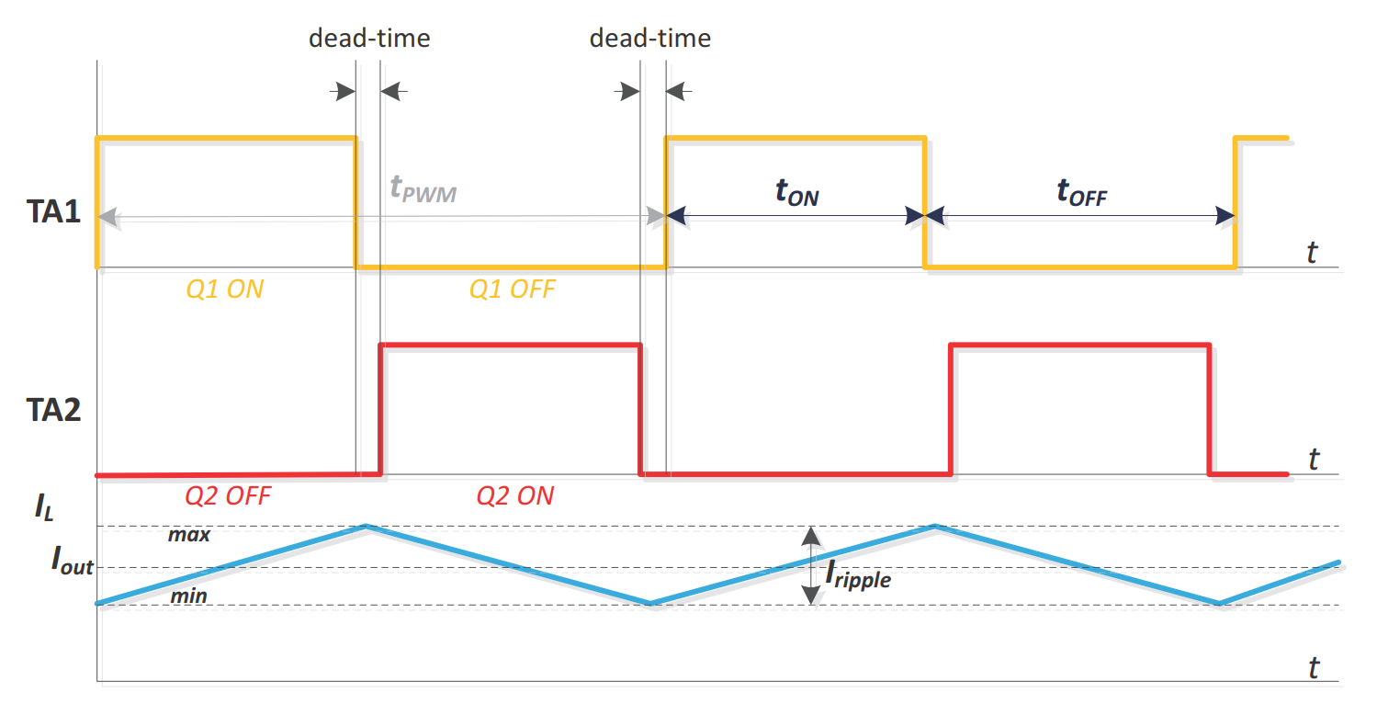
图1.6 BUCK模式工作波形
在一个开关周期内，Q1导通的时间为t_{on}，Q2导通的时间为t_{off}，PWM的开关周期时间为T_{PWM}，定义占空比为D，则：
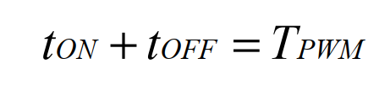
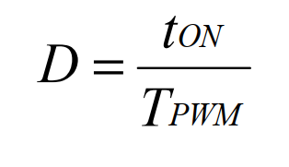
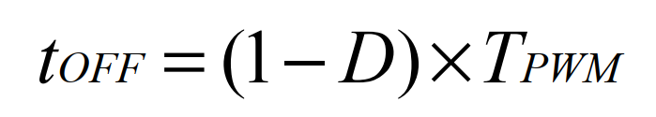
根据电感能量在一个开关周期内平衡定理：
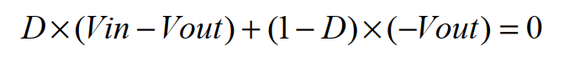
则可计算工作于BUCK模式下输入输出电压和占空比得关系：
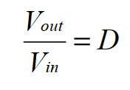

1.3 BOOST工作模式
当输出电压显著大于输入电压时，电路工作在升压区（BOOST模式），此时Q3和Q4以特定占空比互补导通，Q1常闭合Q2常开，电路等效于同步BOOST电路。
当Q3开通Q4关断时，其等效电路如图1.7所示，输入V_{in}通过Q3为电感 L 储能并为负载供电，电感两端的电压为V_{in}，电感电流线增加，电感储能，输出电容为负载供电。
图1.7 BOOST模式电感储能阶段
此时：
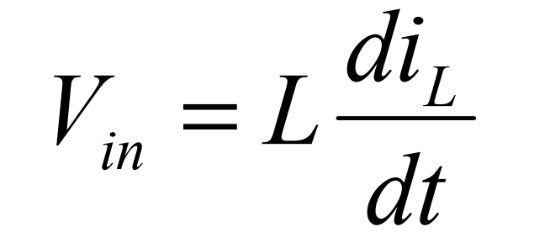
当Q3关断Q4开通时，其等效电路如图1.8所示，电感两端得电压为V_{in}-V_{out}，电感电流线性减少，电感放能，同时电感中得能不补充输出电容再上一阶段损失的能量。
图1.8 BOOST模式电感放能阶段
Q3和Q4驱动和电感电流波形如图1.9所示。
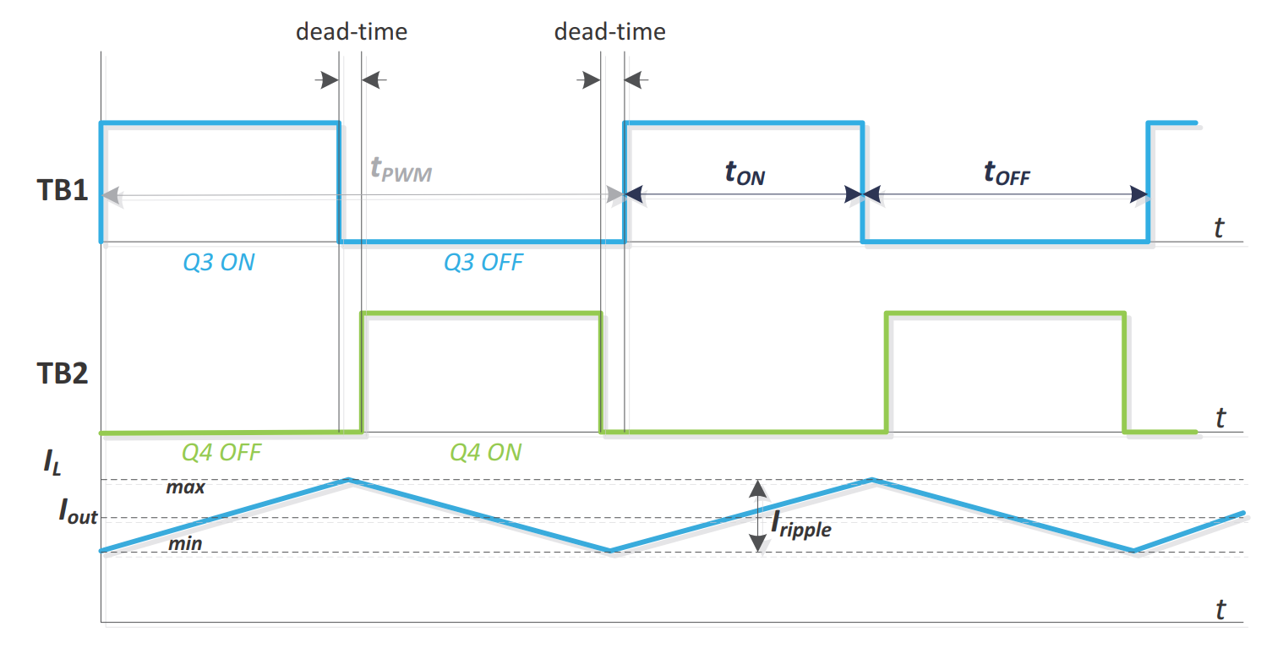
图1.9 BOOST模式工作波形
在一个开关周期内，Q1导通的时间为t_{on}，Q2导通的时间为t_{off}，PWM的开关周期时间为T_{PWM}，定义占空比为D，则：



根据电感能量在一个开关周期内平衡定理：
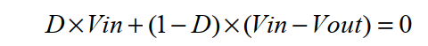
则可计算工作于BOOST模式下输入输出电压和占空比得关系：
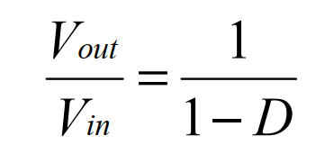

1.4 BUCK-BOOST模式（MIX模式）
当输出电压和输入电压接近时，工作于BUCK模式和工作于BOOST模式均不能满足输出电压的要求。这时需要BUCK和BOOST电路同时工作，即在一个开关周期内，Q1和Q2以特定占空比互补导通，Q3与Q4以特定占空比互补导通。
定义BUCK电路的占空比为D1，BOOST电路的占空比为D2，BUCK电路输出的电压我V0,即BOOST电路的输入电压为V0，其等效电路如下图1.10所示。
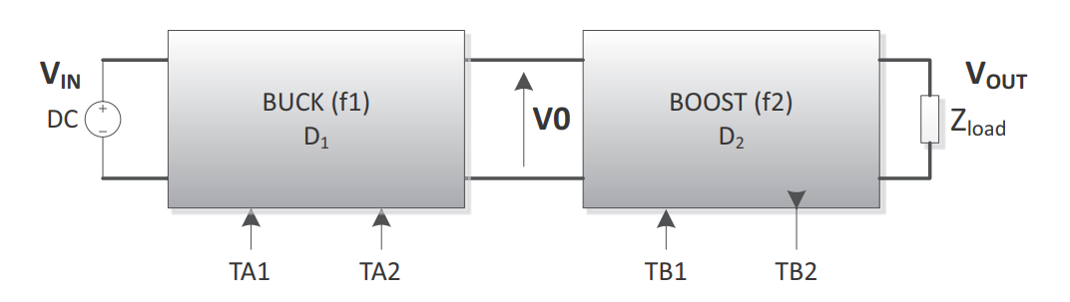
图1.10 BUCK-BOOST等效电路
对于BUCK电路输出：
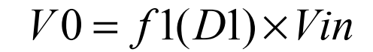
对于BOOST电路输出：
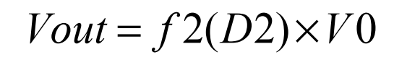
则：
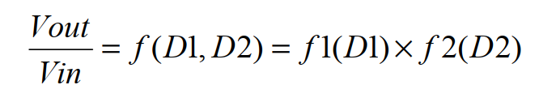
即简化可得：
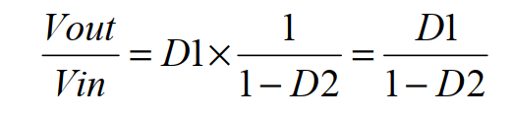
由上述公式可知，BUCK-BOOST工作与MIX模式下时，输出电压同时受BUCK电路占空比D1和BOOST电路占空比D2影响。
由于工作与BUCK-BOOST模式下的输出电压和输入电压很接近，可设置BUCK的占空比为固定占空比0.8，调节BOOST的占空比，即可调整输出电压。结合上述分析的BUCK工作模式和BOOST工作模式，工作于该模式下的电流波形和占空比如下图1.11所示。

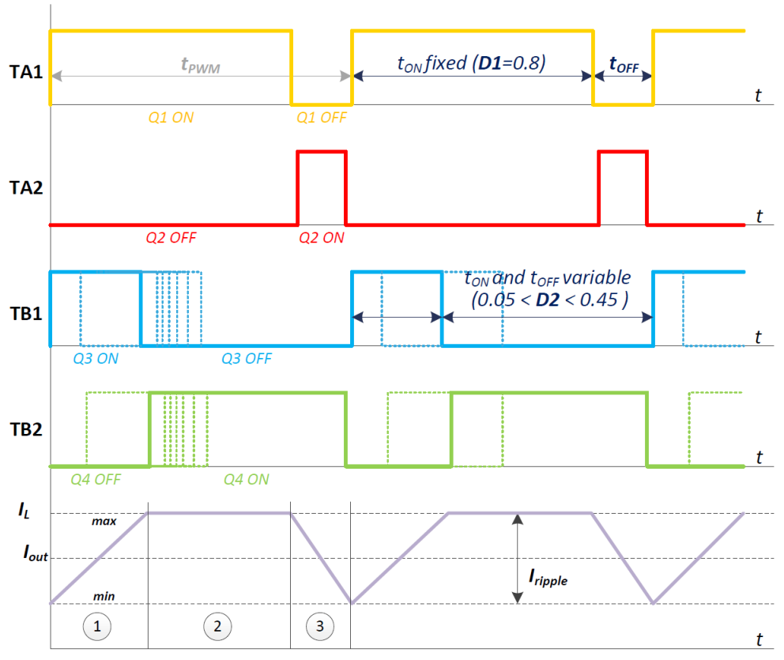
图1.11 MIX模式电路图
综合上述三种工作模式，分别检测输入电压和输出电压幅值，当输出电压小于0.8倍的输入电压时，可使电路工作于BUCK模式；当电输出电压大于1.2倍的输入电压时，可使电路工作于BOOST模式；当输出电压在0.8倍和1.2倍输入电压范围内时，可使电路工作于MIX模式。

2 CBB024D硬件设计

2.1 开发板规格
设计的开发板规格如下表所示：
CBB024D规格
项目 |  | 参数指标
拓扑 | 拓扑结构 | 四开关BUCK-BOOST拓扑
输入输出  特性 | 输入电压范围 | 12Vdc~48Vdc
 | 输出最大功率 | 200W
 | 额定输出电压/电流 | 24Vdc/5A
 | 输出电压范围 | 5Vdc~48Vdc
 | 输出电流范围 | 0~5A
 | 输出限流值 | 5A
 | 输出电压纹波 | 峰峰值≤200mV
其他规格 | 尺寸 | 10cm*9cm*2cm
 | 开关频率 | 200kHz
 | 调压调流方式 | 滑动变阻器调节
 | 通信 | 预留UART通信端口
 | 烧录口 | SWD仿真烧录接口

2.2 系统架构

图2.1系统架构图
上图为CBB024D双向同步BUCK-BOOST电源整体硬件框架图，包含双向同步BUCK-BOOST主功率电路，MOS驱动电路，输入输出电压电流信号调理电路，辅助电源电路，STM32F334控制电路以及周边电路等。
双向同步BUCK-BOOST主功率电路：实现输入与输出之间的能量变换。
驱动电路：将来自于主控制器的驱动信号放大，用以驱动MOS运行。
信号调理电路：将输入输出电压电流信号变换成控制器能够读取的信号。
辅助电源电路：产生10V驱动电源，给驱动电路供电；产生5V电源，给信号调理电路与显示电路供电；产生3.3V电源，给控制器及外围电路供电。
STM32F334控制电路：实现系统输入输出信号采集，参考信号采集，输出状态汇报，BUCK-BOOST电路MOS控制等功能。
OLED显示屏：用以显示电源工作状态和输入输出参数信息。
LED状态灯：用以指示电源工作状态。
电位器：用以设定输出参考量（目标量）。

2.3 电感计算
双向同步BUCK-BOOST电源输入输出电源中电感的计算基于BUCK工作模式和BOOST工作模式推导，并取两者中较大值。
当电源工作于BUCK模式下，输入最大输出最小，计算最小占空比：
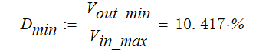
定义电感电流波动量(25%的最大额定电流脉动)：
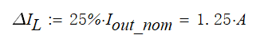
计算最小需要的BUCK电感：
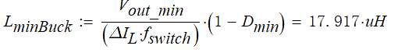
当电源工作于BOOST模式下，以输入额定电压为计算点，计算占空比：
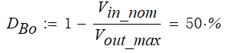
Boost模式下，取1A（I_{minb}）时Boost进入连续模式计算电感：
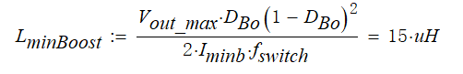
按照公式计算结果，是保证纹波电流能满足前面设定值的最小电感值，所以选择电感量高于该计算结果的电感就可以。此外，还要考虑电感的饱和电流要大于峰值电流，由于计算没有考虑效率，所以占空比和峰值电流要比实际值小，因此在选择时要留有一定的裕量，去BUCK-BOOST电路的电感为22uH。

2.4电容计算
为了获得较好的输出电压纹波，取设计的电压纹波为50mV。
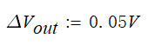
分别计算工作于BUCK模式下和BOOST模式下所需要的最小电容量C_{minBuck}和C_{minBoost}：
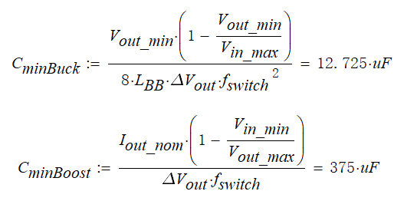
设计留有一定余量，选两颗220uF的电容作为总输出电容。

2.5 MOS选型计算
在额定输入输出电压范围内，计算输入MOS电流的有效值为：
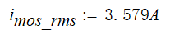
具体推导计算过程请参考Mathcad计算文档《CBB024D硬件计算》
Mos选型的额定电流值需按流过MOS最大电流的2倍余量以上（防止短路或故障下电流过大冲击损坏）。
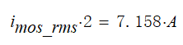
MOS选型的额定耐压值需大于最大电压输入时的耐压值1.5倍余量（防止尖峰击穿）
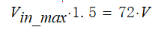
根据上述计算，正常应用可以选取额定电流大于10A，且耐压值100V的MOS，下管MOS选型和上管一样，
考虑到自然冷的情况，为尽量降低导通损耗和开关损耗，应用时选择导通内阻尽量小，且C_{oss}电容较小的MOS。本应用选择的MOS信号为BSC070N10NS3G，具有100V的耐击穿电压能力，具有较低的导通内阻为7mΩ，同时输出电容 C_{oss}典型值为520pF，反向恢复电荷Q_{rr}为112nC。较低的导通内阻保证了MOS导通时较低的导通损耗，较低的C_{oss}与Q_{rr}保证了开通关掉时较低的开关损耗。

3 CBB024D电路设计

3.1 主功率电路
上图为双向同步BUCK-BOOST电源主功率电路图，以左侧输入为例，Q1,Q4和电感组成同步BUCK电路，Q2,Q3与电感组成同步BOOST电路，每颗MOS的GS端均并有10kΩ的电阻，确保MOS的门极信号不悬空，防止误动作。
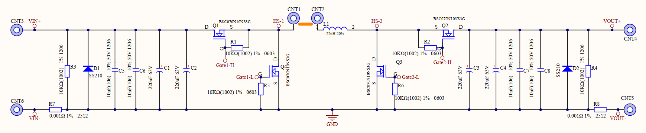
图3.1 BUCK-BOOST主功率电路图
主功率电路整体上左右对称结构，输入输出设有两个220UF/63V的高频铝电解电容，同时，两个小的贴片陶瓷电容10UF/50V，用以滤除端口处的高频噪声。D1和D2为端口处的反并二极管，防止输入或输出端电源反接。R3与R4为输入输出端口的假负载，掉电时能快速消耗电路中残余能量。R7与R8为高精度1mΩ电流采样电阻，后级接差分采样电路放大输入输出电流信号。
CNT1和CNT2为M3的端子，正常运行时，需要将CNT1与CNT2端子短接。当需要观测电路中电感电流时，将CNT1与CNT2断开，串如短接线，使用霍尔电流探头测量。

3.2 驱动电路
双向同步BUCK-BOOST电源中的BUCK电路和BOOST电路存在高位MOS管，传统对于高位MOS管的驱动采用变压器隔离驱动，但线路复杂，增加设计复杂度和板子尺寸。
本设计选用两颗自带Boost-Strap功能的驱动IC SI8233BD-D-IS用以驱动BUCK电路和 BOOST电路的同步MOS。SI8233BD-D-IS为隔离型互补双通道驱动IC，其原副边隔离设计大大降低功率级电路对控制级电路的干扰程度；4A的输出驱动电流能力保证MOS能够快速导通；同时芯片的DT管脚具备输入信号死区设置功能，保障输出驱动信号不会直通，增加系统可靠性。器具体电路如图3.2所示。
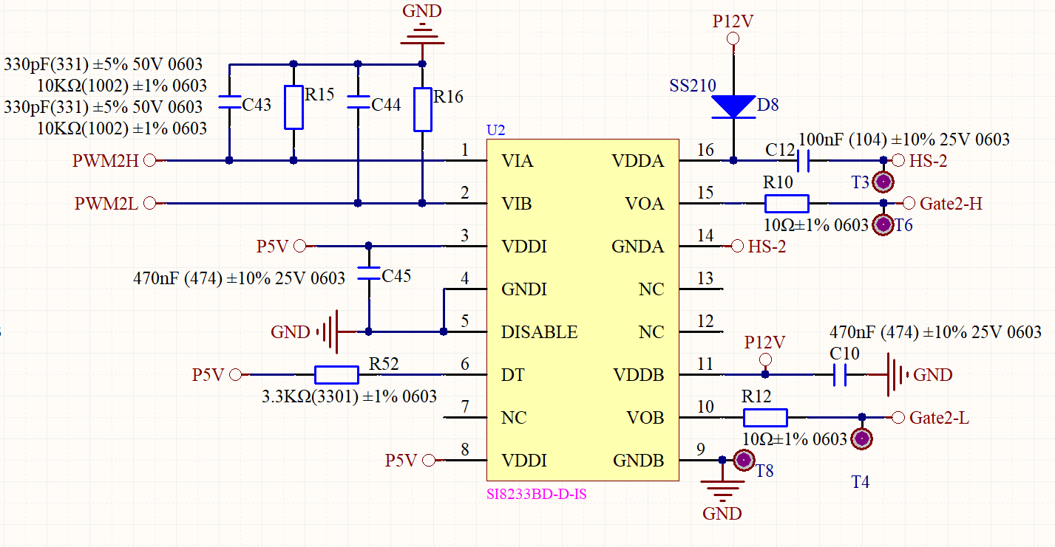
图3.2 驱动电路
以BOOST电路驱动为例，PWM2L与PWM2H来自控制器的PWM信号，送入SI8233BD-D-IS驱动芯片的VIA和VIB管脚，驱动原边增加较小截止频率的RC滤波，能有效抑制干扰信号对驱动电平的影响；DISABLE管脚永久接地，芯片自上电后使能工作，DT上拉3.3kΩ电阻至5V，带有内嵌死区注入，保证输出上下管驱动不直通。VOB和GNDB为下管驱动信号，驱动电阻为10Ω，VOA和GNDA为上管驱动信号，驱动电阻为10Ω，D8为上管驱动电路自举二极管，C12为自举电容。

3.3 辅助电源设计
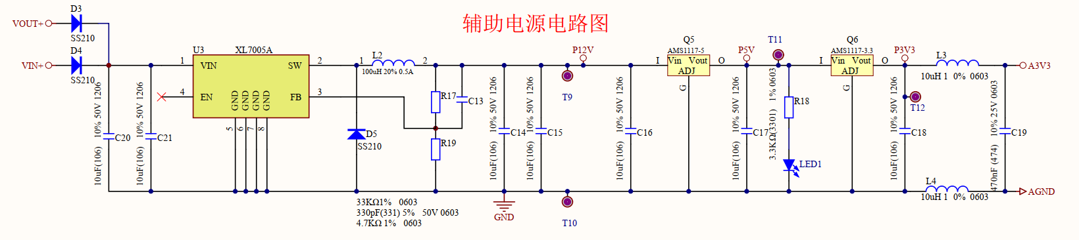
图3.3 辅助电源电路
上图3.3为CBB024D电源板辅助电源供电电路图。为保证CBB024D能否实现双向运行，即辅助供电必须具备从电源板输入输出两侧取电功能。如上图所示，辅助电源供电通过D3和D4二极管分别连接至电源板的输入端，两者竞争关系对辅助电源供电。
选用内含MOS的BUCK型控制芯片XL7005A设计第一级10V输出的辅助电源电路。按照芯片手册，选取辅助电源BUCK电路的电感100uH和续流二极管SS210。C20与C21为输入滤波电容；R17和R19分压后保证输出电压在10V时，芯片FB管脚上的基准电压为1.25V。C14和C15为第一级10V输出辅助电源的滤波电容。
10V经稳压芯片AMS1117-5转换成第二级辅助电源电压5V直流电，供信号调理电路，驱动电路，显示电路等功能电路使用。
5V直流电经稳压芯片AMS1117-3.3转换成第三级辅助电源电压3.3V直流电，供控制器使用；3.3V直流电经C18，C19，L3，L4构成的CLC滤波电路后更稳定，供控制器模拟端口使用（提高控制器采样准确性）。

3.4 信号调理电路
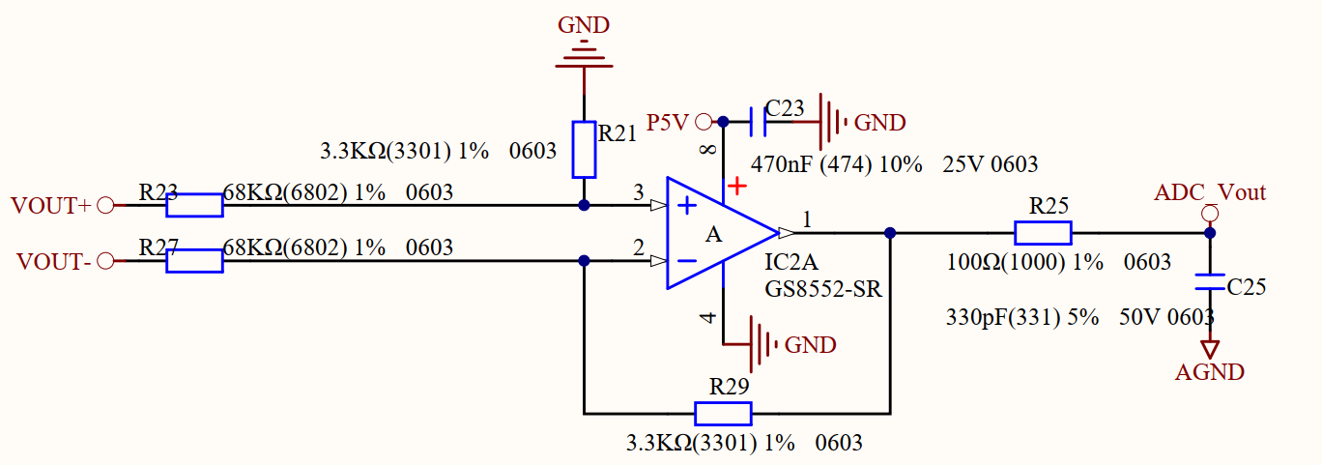
图3.4 输出电压差分采样
输出电压调理电路采用差分放大的方式，能较大程度降低开关电源中的高频噪声对信号调理电路的干扰。使用低零偏GS8552-SR运放提高电流转化精度。如上图3.4所示电压调理电路：
差分电压采样电阻 ：
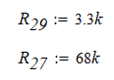
计算差分电压采样放大倍数：
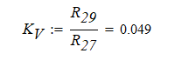
控制器最大采样值为3.3V，则可计算输出电压采样到的最大值为：
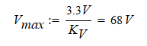
为了更好抑制开关电源中的高频干扰对差分放大电路的转化干扰，在运放的供电管脚添加滤波电容C23，同时输出端增加R25和C25构成的RC滤波电路。
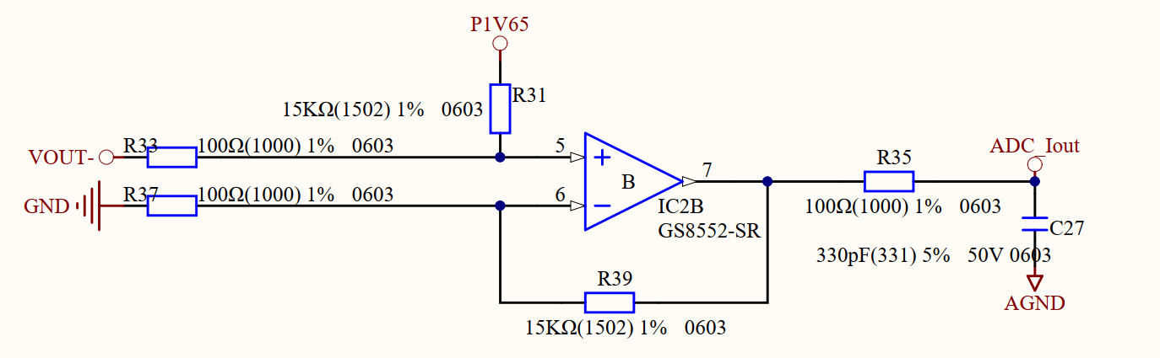
图3.5 输出电流检测电路
输出电流调理电路采用差分放大的方式，输出电路的电流采样电阻为：
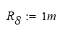
差分电压采样电阻 ：
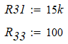
计算差分电流采样放大倍数：
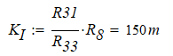
双向BUCK-BOOST电路电流采样电阻两端的电流可以双向流动，增加1.65V的直流偏置，确保电流在正向流动和反相流动时，差分采样电路均可以工作，1.65V直流偏置电路如下图3.6所示。R42和R43电阻分压3.3V电压得到1.65V，C31滤波电容保证直流电压偏置稳定。由GS8582-SR运放构成电压跟随电路，保证1.65V直流电源稳定性。
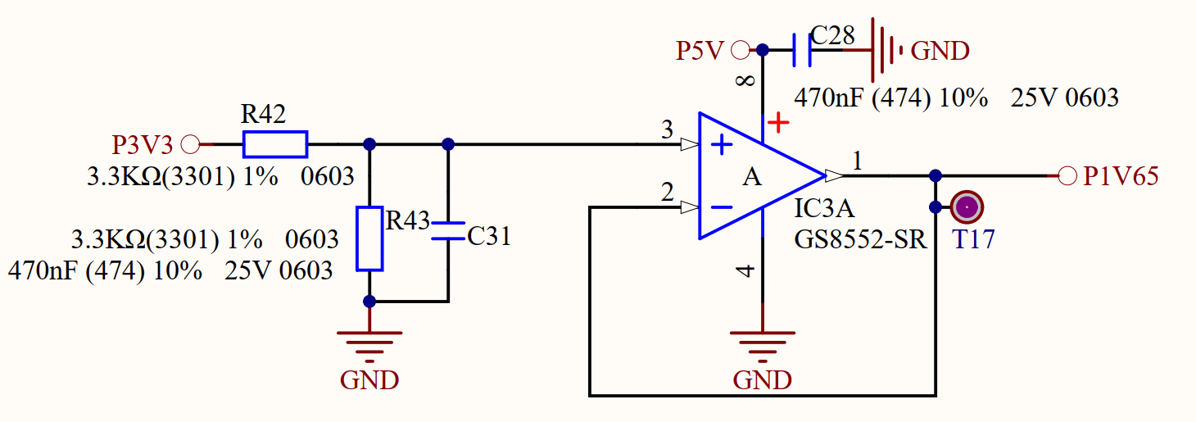
图3.6 1.65V直流偏置电路
控制器最大采样值为3.3V，当电流正向流动时，假设输出电流为5A，则可计算得到信号变换后的电压为：
为了更好抑制开关电源中的高频干扰对差分放大电路的转化干扰，输出端增加R35和C27构成的RC滤波电路。
当电流反向流动时，假设输出电流为5A，则可计算得到信号变换后的电压为：
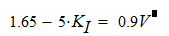
同理，输入电压电流信号调理电路使用和输出信号调理电路相同的设计与参数。

3.5 电位器电压信号调理
电源的输出电压或输出电流的目标值由滑动电位器决定。如下图3.7所示，滑动变阻器与R40电阻分压得到目标参考电压值。控制器通过采集这个电压信号来控制输出电压或电流的大小。其中，R41与C29为RC滤波器，保证目标参考电压的稳定，即输出电压或电流稳定。
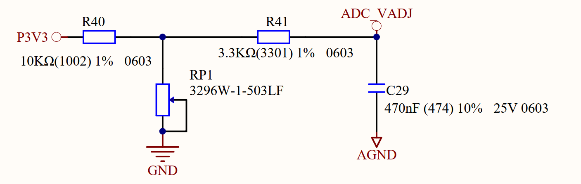
图3.7 滑动变阻器电

3.7 STM32系统板设计
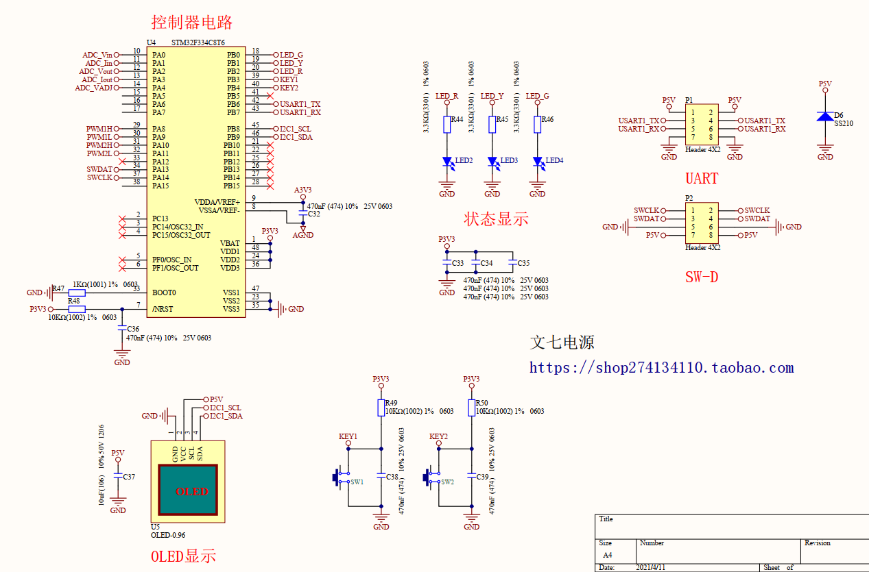
图3.8 STM32系统板电路图
本电源设计采用采用 STM32F334 微控制器，具有电路外围线路简单，控制模式灵活，可扩展性强等优点。控制器采用内部晶振，简化控制器外围电路。C33，C34，C35分别为控制器数字供电口24管脚，36管脚，48管脚的滤波电容，C32为控制器模拟供电口9管脚的滤波电容。R48电阻和C36滤波电容构成上电复位电路。U5为0.96寸的OLED显示屏，链接至控制器45,46管脚，使用I2C功能对其控制；SW1和SW2为按键，上拉10K至3.3V，当键未被按下时，KEY1或KEY2管脚为高电平，当键被按下时，KEY1或KEY2为低电平；LED2-LED为电源板状态灯，高电平使能；P2为控制器的SW-D烧录口；P1为设计预留的USART通信口；D6为5V反接保护二极管。
其中各个端口配置如图中所示。
分类 | 引脚名称 | 对应信号 | 说明
PWM 信号 | PA8 | PWM1H | BUCK上桥臂驱动
 | PA9 | PWM1L | BUCK下桥臂驱动
 | PA10 | PWM2H | BOOST上桥臂驱动
 | PA11 | PWM2L | BOOST下桥臂驱动
ADC 信号 | PA0 | ADC_Vin | 输入电压检测
 | PA1 | ADC_Iin | 输入电流检测
 | PA2 | ADC_Vout | 输出电压检测
 | PA3 | ADC_Iout | 输出电流检测
 | PA4 | ADC_VADJ | 滑动变阻器电压检测
串口通信 | PB6 | USART1_TX | USART1 发送
 | PB7 | USART1_RX | USART1 接收
程序下载接口 | PA13 | SWDAT | SWD 仿真接口
 | PA14 | SWCLK
LED 指示灯 | PB0 | LED_G | 绿灯
 | PB1 | LED_Y | 黄灯
 | PB2 | LED_R | 红灯
OLED | PB8 | I2C1_SCL | I2C通信时钟
 | PB9 | I2C1_SDA | I2C通信数据

